**Как сохранить хорошие отношения с родными в одной квартире**

**Проводили ли вы так много времени со своими родными до карантина?**

***В режиме самоизоляции каждый из членов семьи со временем начинает чувствовать, что общение с родными начинает раздражать, на этой почве начинаются без особых причин конфликты, и впоследствии, просыпается чувство вины.***

Следует подчеркнуть, что **все члены семьи – разные**, здесь учитывается: **возраст, опыт, уровень реагирования на стресс и испытания, связанные с вынужденным, почти круглосуточным пребыванием семьи в «одной связке».**

Это нормально. Каждый человек имеет право на личное пространство. Хочется побыть одному, в одиночестве, подумать…

**Для начала осознайте, что такое раздражение вполне естественное.** Договоритесь, что у каждого члена семьи есть личное место, где можно уединиться. Это может быть комната или часть общей комнаты, которая немного отгорожена от остального пространства. Здесь вы имеет право на отдых и занятие делами, которые вас успокаивают.

**Если случилось так, что вашему супругу для снятия тревоги нужно купить сразу три пачки гречки – не препятствуйте и отнеситесь с пониманием.** Поддержите его и скажите, что понимаете его волнение и вы вместе со всем справитесь. Эту же фразу можно использовать, если партнер переживает из-за финансовых или других неудач, которые вышли на первый план из-за пандемии.

**Возникли проблемы – говорите о них.** Если желаете отдохнуть в тишине или поработать за ноутбуком, то спокойно сообщите об этом. Поймите, что когда вы молчите и держите в себе негатив, это копится, и может превратиться в грандиозный скандал! **И не забывайте, что кроме ваших желаний, есть и желания каждого отдельного члена семьи**, чьи границы следует уважать: не навязывайте свое общение, если видите, что человек устал, соблюдайте тишину.

**Далее, собравшись за общим столом, составьте четкий график дел семьи на каждый день.** Распределив роль каждого члена в семье, вы почувствуете радость и удовлетворение от каждого вычеркнуто пункта из списка. К концу недели можно подвести итоги, обсудить: что оказалось сложным и что не очень получилось хорошо. Возможно, стоит подкрепить успешно выполненную работу рисуночными жетонами, которые впоследствии можно будет обменять на сладкий приз.

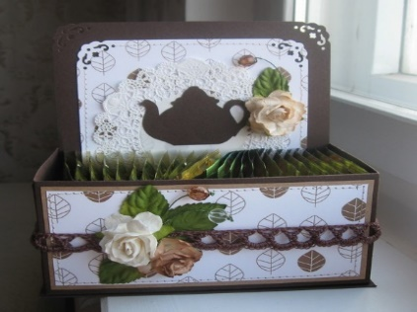 **Найдите что-то, что бы вас объединяло.** Создайте из подручных материалов вместе с детьми что-то интересное: ящик для чая, мыло ручной работы, кукольная мебель из бумаги, ваза для цветов… все что пожелает ваша фантазия! Творческий процесс сближает детей и родителей, помогает лучше узнать друг друга. **Не хотите мастерить? Заведите огород на подоконнике!** Для этого нужны: горшок с землей и разнообразные семена. Посадите семена вместе с ребенком, и объясните ему, как за ним правильно ухаживать. Вот увидите, сколько будет радости, когда появиться первый зеленый росток! Заодно и свежую зелень к столу вырастите, юный огородник сможет гордиться своими достижениями.

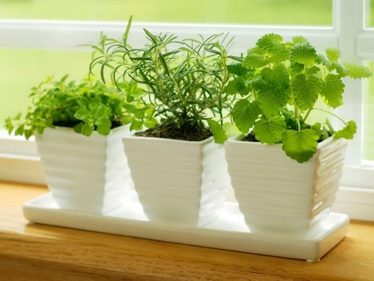**Научитесь быть более терпеливыми и спокойными, оставайтесь сильными** – то есть, не паникуйте и умейте договариваться друг с другом.

***Если не получается решить проблемы самостоятельно, всегда можно обратиться к психологу. Нерешенные конфликты могут довести не только до депрессии, эмоциональных срывов и станут причиной многих болезней.***